

Vabljeni na Vinski večer v Hišo kulinarike in turizma z vinarjem kleti Zlati grič in izbrano kulinariko izpod rok študentov
Grma Novo mesto – center biotehnike in turizem, Višje strokovne šole, smer gostinstvo in turizem ter njihovih mentorjev
16. 11. 2017,
s pričetkom ob 18. uri.
Gostišče na Trgu, Hiša kulinarike in turizma
Glavni trg 30
8000 Novo mesto

Pozdrav iz kuhinje:
Zvitki iz tortilije s štajerskimi mesninami in domačo jabolko s hrenom
Konjiška penina rose, brut
***
Hladna predjed:
Rezine govedine s ptujskim lukom, redkvico in bučnim oljem
Sauvignon, 2016, suho
***
Topla predjed:
Tri žita s kozjim sirom
na posteljici mlade špinače
Sivi pinot, 2016, suho
***
Glavna jed:
Pretaknjena svinjska ribica
s slivo in marelico v zeliščni skorjici,
z bučno zloženko s krompirjem
in jesensko zelenjavo
Modri pinot, 2015, suho
***
Sladica:
Martinova rulada ob hišnem sladoledu z bučnim oljem in bučnimi semeni
Renski rizling, 2016, sladko
***

»Pitje dobrega vina od dobri hrani in v dobri družbi je eden najbolj civiliziranih užitkov življenja.« Michael Broadbent



Vinski večer v Hiši kulinarike in turizma

Klet Zlati grič je ena najsodobnejših vinskih kleti na Štajerskem. Objekt je v celoti vkopan v zemljo, strehe pa zatravljene in zasajene. V naravi so vidni le posamezni fasadni elementi, ki se izvirno vključujejo v obstoječi ambient vinogradniške krajine.

Grozdje zraste na prvovrstnih vinogradniških legah, na katerih je tradicija pridelave stara že več kot osemsto let. Pridelujejo odlična vrhunska bela in rdeča vina. Kakovostni program pa predstavljajo polnitve vin zvrsti Konjičan, sorta modra frankinja in modri pinot.
Pridelujejo tudi penine, ki zorijo v Otokarjevi peninski kleti v Žički kartuziji.



Klet ZLATI GRIČ

Prosimo, da Vašo udeležbo potrdite najkasneje do 14. 11. 2017, na naš elektronski naslov vinski.vecer@gmail.com, ali na telefonsko številko 031 742 087, kamor sporočite ime in priimek osebe oziroma oseb, ki se bodo udeležile dogodka.

Veselimo se srečanja z Vami!

Z veseljem Vas vabimo na Vinski večer v Hišo kulinarike in turizma, ki se bo odvijal v četrtek, 16. 11. 2017, ob 18. uri.
Predstavljali bomo izbrana vina kleti Zlati grič.
Predstavitev in pokušanje vin bomo popestrili s postrežbo jedi ter z glasbenim programom.
Goste, ki bi želeli imeti vegetarijanski meni, prosimo, da to ob rezervaciji sporočite.

Cena na osebo je 22 evrov.

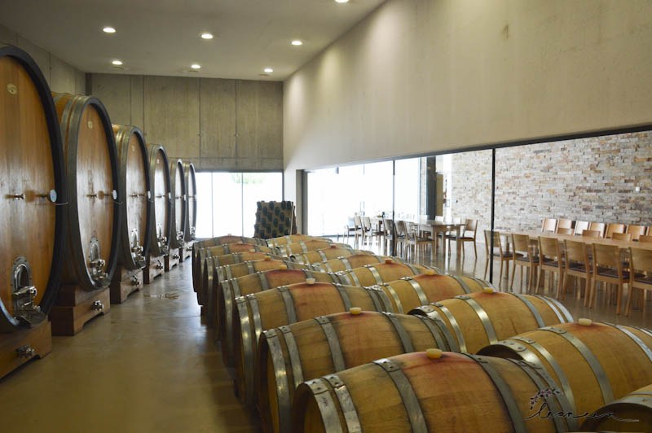
Gostišče na Trgu,
Hiša kulinarike in turizma
Glavni trg 30
8000 Novo mesto

E-mail: vinski.vecer@gmail.com

